VERKAUF ROTALIS-RÄDER 2017

Ab sofort stehen wieder in beschränkter Stückzahl gebrauchte Rotalisräder zum Verkauf, die während ihres Rotalis-Lebens von zwei bis vier Jahren sorgfältig gewartet und jetzt noch einmal in unserer Werkstatt generalüberholt wurden, sodass sie sich in technisch einwandfreiem Zustand befinden. Nähere Informationen entnehmen Sie dem beiliegenden Blatt „Rotalis Rad Spezifikationen“.

Verkaufspreise (inkl. Mwst.)
Damenrad: mit Selle Royal Gelsattel € 149,00
Herrenrad: mit Selle Royal Gelsattel € 149,00

Nach telefonischer Terminvereinbarung (+43 7712 50000) können Sie die Räder direkt bei uns in Schärding ab Lager beziehen (werktags von 09:00 Uhr bis 17:00 Uhr).

Sie können die Räder per Hermes-Versand aber auch direkt zu Ihnen nach Hause liefern lassen. Zustellung nur innerhalb Deutschlands werktags von Dienstag bis Freitag möglich, Versandgebühr zum Zeitpunkt der Drucklegung: € 49,00 pro Rad. Die Zustellung an Postfachadressen oder Packstationen ist nicht möglich.

Hierzu bitten wir Sie, uns umseitiges Formular (per mail, Fax oder Post) vollständig ausgefüllt zurückzusenden.

Alle Bestellungen werden in der Reihenfolge des Eingangsdatums bearbeitet.
Farbwünsche können leider nicht berücksichtigt werden.

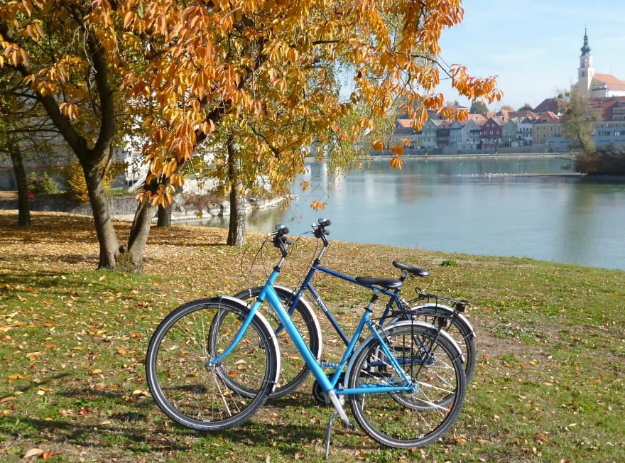

BESTELLFORMULAR ROTALIS RAD

Bitte ausgefüllt senden an:

Rotalis Reisen
Joseph-Haydn-Straße 8
A-4780 Schärding
info@rotalis.com
Fax : +43 7712 5511 50

Ich bestelle verbindlich folgende Anzahl an Gebrauchträdern
(Zusendung per Hermes-Versand):
 | Anzahl
Damenrad mit Selle-Royal Sattel | Wählen Sie ein Element aus.
Herrenrad mit Selle-Royal Sattel | Wählen Sie ein Element aus.
Vorname, Name | Klicken Sie hier, um Text einzugeben.
Straße, Hausnummer | Klicken Sie hier, um Text einzugeben.
Postleitzahl, Ort | Klicken Sie hier, um Text einzugeben.
Telefonnummer/Fax | Klicken Sie hier, um Text einzugeben.
E-Mail | Klicken Sie hier, um Text einzugeben.
Zustelladresse (nur angeben, wenn diese von oben angegebener Adresse abweicht) | Klicken Sie hier, um Text einzugeben.
Datum/Unterschrift

Zahlung: Vorkassen-Überweisung nach Erhalt der Rechnung
Bank: Raiffeisenbank Region Schärding
IBAN: AT43 3445 5000 0407 1510
BIC: RZOOAT2L455

Lieferung: Nach Erhalt der Vorauskassenzahlung schnellstmöglich per Hermes Paketdienst. Nur innerhalb Deutschlands möglich.

